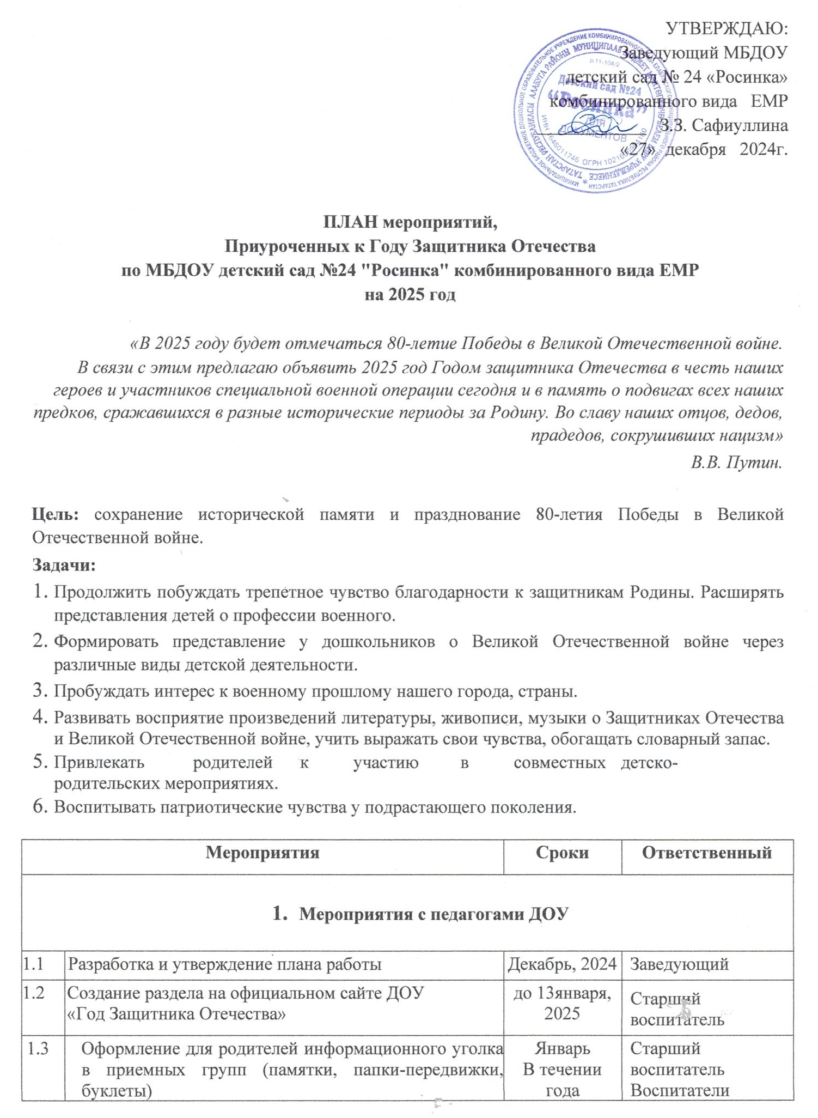

1.4 | Оформление выставки «Защитники Отечества» | Февраль | Воспитатели
1.5 | Участие в профессиональных конкурсах, посвященных Году Защитника Отечества | В течении года | Старший воспитатель,  воспитатели,
1.6 | Участие в мероприятиях различного уровня, посвященных Году Защитника Отечества | В течении года | Старший воспитатель,  воспитатели
1.7 | Размещение информации о проведенных мероприятиях на сайте детского сада и в официальном сообществе ВКонтакте | В течение года | Старший воспитатель
1.8 | Подведение итогов Года Защитника | Декабрь | Старший воспитатель
- Работа с родителями (законными представителями)

2.1 | Консультации и рекомендации о патриотическом воспитании дошкольников | В течении года | Воспитатели
2.2 | Тематические беседы на родительских собраниях | В течении года | Воспитатели
2.3 | Оформление информационных уголков в приемных групп | В течении года | Воспитатели
2.4 | Привлечение родителей к участию в мероприятиях, посвященных Дню Защитника Отечества и празднованию 80-летия Победы | Февраль-май | Старший воспитатель,  воспитатели
- Мероприятия с воспитанниками

3.1 | Чтение художественной литературы о Великой Отечественной Войне и героях | В течении года | Воспитатели и дети всех возрастных групп
3.2 | Тематические беседы о Великой Отечественной войне, ветеранах ВОВ, героях СВО. | В течении года | Воспитатели и дети всех возрастных групп
3.3 | Акция «Соберем посылку солдату» | В течении года | Воспитатели и дети всех возрастных групп
3.4 | Изготовления памятных подарков ко Дню Защитников Отечества | Февраль | Воспитатели и дети средних, старших, подготовительных групп
3.5 | Музыкально-спортивный праздник, посвященный Дню Защитника Отечества | Февраль | Воспитатели и дети старших и подготовительных групп
3.6 | Просмотр видеосюжетов, презентаций на военную тематику | Март | Воспитатели и дети всех возрастных групп
3.7 | Роль женщины во время войны (рассматривание иллюстраций, беседы) | Март | Воспитатели старших групп, подготовительных групп
3.8 | Выставка детских рисунков «День Победы!» | Апрель – май | Воспитатели, дети, родители
3.9 | Изготовление открыток для ветеранов и детей ВОВ | Апрель – май | Воспитатели и дети старших и подготовительных групп
3.10 | Разучивание стихов и песен ко Дню Победы | Апрель – май | Воспитатели, дети, музыкальный руководитель
3.11 | Парад и концерт посвященный 80-ой годовщине Победы | Май | Музыкальный руководитель, воспитатели, дети
3.12 | Международный день защиты детей | 1 июня | Музыкальный руководитель, воспитатели
3.13 | Праздник «День России» | 12 июня | Воспитатели
3.14 | День государственного флага | 22 августа | Воспитатели

